7. Успешность – не стоит сравнивать своего ребенка с другими детьми, нужно ориентироваться на динамику достижений самого ребенка, а не на возрастные нормы. Ведите дневник достижений ребенка, описывая в нем даже самые небольшие успехи.
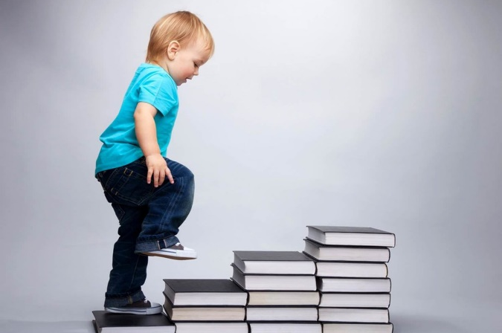

8. Активная жизненная позиция – привлекайте детей к помощи по дому. Дети должны принимать участие в приготовлении пищи, мытье посуды, уборке помещения.
Не отказывайте себе в любимых занятиях – ходите в кино, на прогулку, в кафе и театр.

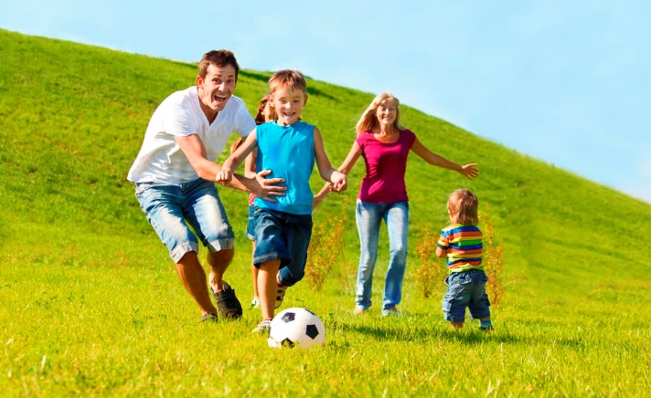
ОГБУ «Белгородский региональный центр психолого-медико-социального сопровождения».
Структурное подразделение: «Региональный ресурсный центр для детей с расстройством аутистического спектра и другими ментальными нарушениями».

Адрес: 308036, г. Белгород, ул. Губкина, д.15 «г». Тел.: +7 (4722) 20-53-89.

Памятка родителям детей с РАС

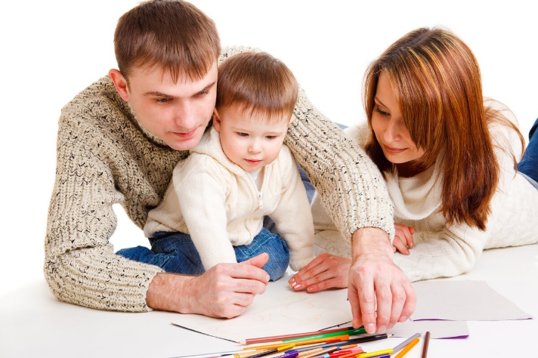

Наш сайт: http://psy-centre-31.ru
1. Соблюдение режима и составление визуального расписания на каждый день. Расписание поможет сориентироваться ребенку в предстоящих делах на день и чувствовать больше контроля над окружающей средой.
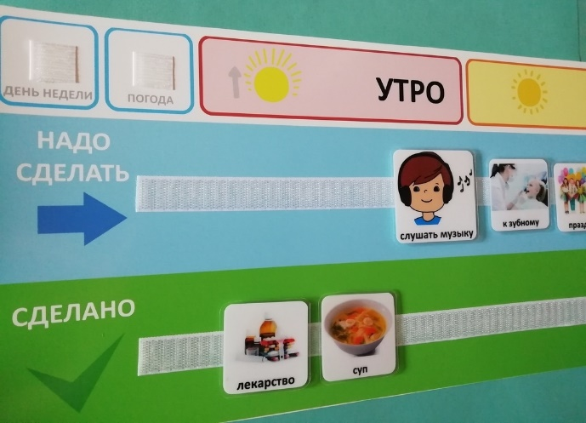
2. Регулярные занятия – добиться результатов можно только занимаясь с ребенком каждый день. Начинать нужно с пятиминутного занятия и постепенно доводить время занятий до 2-3 часов в день с небольшими перерывами.
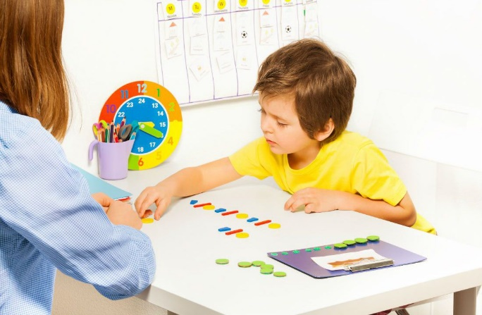
3. Зонирование пространства – разделите пространство на зоны, например, ребенок должен понимать, что за стол садятся для того, чтобы принимать пищу, а не играть. У него должно быть своё место в доме для уединения, где он может отдохнуть и расслабиться.
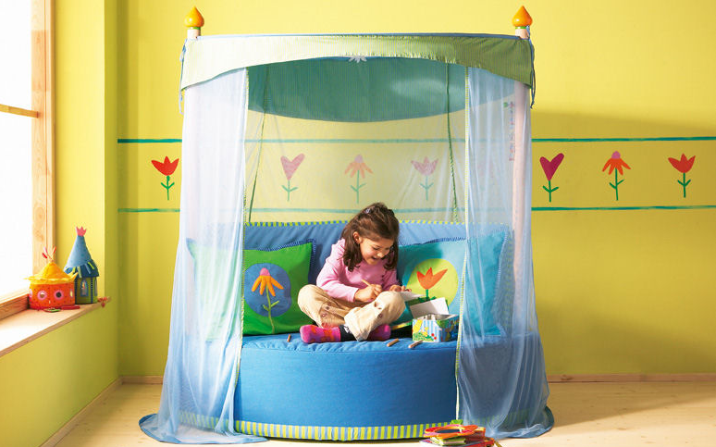
4. Дозирование нагрузки - большое количество занятий не всегда способствует качественному усвоению умений и навыков, а усталость может отразиться на его поведении, вызвать агрессию, привести к депрессии и ухудшению самочувствия.
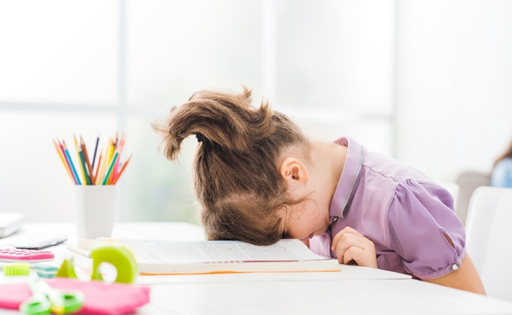
5. Общение - поддерживайте элементы общения, попытки вступить в контакт, реакции на обращение взрослого. Выразительно и коротко комментируйте типичные действия ребенка, привлекайте его внимание к своим действиям и говорите о своих чувствах.
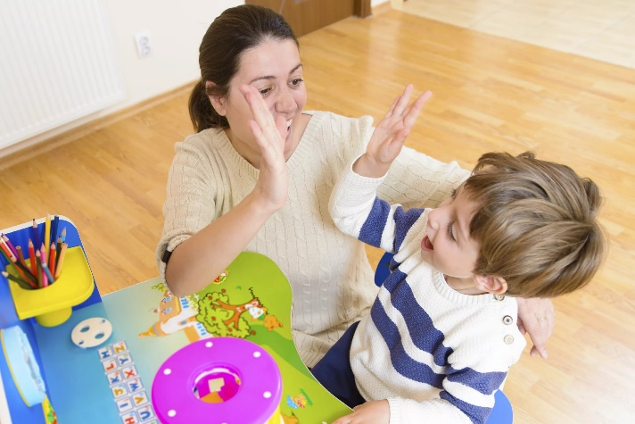
6. Поощрение – должно присутствовать только под вашим контролем, никакого свободного доступа. Обязательно поощряйте ребенка даже за минимальные достижения. Никогда не поощряйте ребенка за нежелательное поведение, иначе частота этого поведения увеличится.
